|  |  |  |  |
| --- | --- | --- | --- |
|  | | Curso de TeSP em  Programação de Sistemas de Informação  Tópicos de Segurança | |
|  |  | |  |
| **Ano Letivo 2024/2025** | **Av. Periódica** | | **1º Ano, 2º Semestre** |

|  |
| --- |
| **PROJETO DE TÓPICOS DE SEGURANÇA** |

**Relatório de Especificação de Requisitos do projeto de Tópicos de Segurança**

|  |  |  |
| --- | --- | --- |
| **Turno**: PL2 | **Grupo**: <A> (se aplicável) | **Docente**: Nuno Simões |
| **Nº 2241868** | Eduardo Carvalho | |
| **Nº 2240100** | Diego Teixeira | |
| **Nº 2240097** | Miguel Filipe | |

**Índice**

1 Introdução 4

2 Especificação do Sistema 5

2.1 Especificação de Requisitos 5

2.1.1 Requisitos Funcionais (RF) 5

2.1.2 Requisitos Não Funcionais (RNF) 7

2.1.3 Wireframes UI 14

3 Conclusão 16

**Índice de tabelas**

Tabela 1 Requisitos Funcionais 6

Tabela 2 Requisitos Não Funcionais de Usabilidade 7

Tabela 3 Requisitos Não Funcionais de Fiabilidade 8

Tabela 4 Requisitos Não Funcionais de Segurança 9

Tabela 5 Requisitos Não Funcionais de Eficiência 10

Tabela 6 Requisitos Não Funcionais de Disponibilidade 11

Tabela 7 Requisitos Não Funcionais de Ambiente 12

Tabela 8 Requisitos Não Funcionais de Desenvolvimento 13

**Índice de FIGURAS**

Figura 1 - Wireframe do Ecrã de Chat 14

Figura 2 - Wireframe da Página de Login 15

Figura 3 - Wireframe da Página de Criar Conta 15

# Introdução

No âmbito da disciplina de Tópicos de Segurança, temos como objetivo desenvolver um projeto que consiste na criação de um sistema de comunicação cliente-servidor, com foco na segurança da troca de mensagens entre utilizadores.

Na fase inicial, o sistema irá apenas permitir a comunicação entre cliente e servidor, sem mecanismos de autenticação ou cifragem, com o objetivo de garantir que a infraestrutura base está funcional. Mais à frente (fase II), o sistema será melhorado com a implementação de funcionalidades de segurança, como autenticação de utilizadores, troca de chaves, criptografia simétrica e assimétrica, e validação de integridade com assinaturas digitais.

Este relatório apresenta os requisitos funcionais e não funcionais definidos para o projeto, bem como os *wireframes* da interface gráfica e outras informações que documentam o processo de desenvolvimento.

# Especificação do Sistema

O sistema proposto será desenvolvido em C#, recorrendo a sockets TCP/IP e à biblioteca ProtocolSI. Será composto por dois módulos principais: uma aplicação cliente com interface gráfica (Windows Forms) e uma aplicação servidor em consola.

Este sistema visa permitir a troca de mensagens de forma estruturada, inicialmente sem mecanismos de segurança implementados (Fase I), e mais tarde com autenticação, criptografia e validação de integridade (Fase II).

Abaixo são descritos os requisitos funcionais e não funcionais do sistema, tendo como base a sua implementação por fases.

## Especificação de Requisitos

### Requisitos Funcionais (RF)

Na Fase I, o objetivo é garantir a comunicação básica entre cliente e servidor. Para isso, é implementada uma aplicação cliente com interface gráfica (Windows Forms) e uma aplicação servidor em consola. A troca de mensagens é feita através de sockets TCP/IP e estruturada com a biblioteca ProtocolSI. Esta fase serve para validar a infraestrutura base do sistema, ainda sem autenticação ou mecanismos de segurança.

Na Fase II, o sistema será evoluído com a implementação de funcionalidades de segurança, nomeadamente autenticação de utilizadores, cifragem de mensagens (criptografia simétrica e assimétrica), troca de chaves e validação de integridade através de assinaturas digitais. Também será incluída a criação de ficheiros de log e, opcionalmente, uma interface web para consulta dos mesmos.

A tabela seguinte apresenta todos os requisitos funcionais definidos para o sistema, com indicação dos que já se encontram implementados nesta etapa (marcados com um X na coluna “Implementado”).

|  |  |  |  |
| --- | --- | --- | --- |
| # ID | Descrição | Prioridade | Implementado |
| RF-01 | Permitir ao cliente introduzir IP e *Port* para se ligar ao servidor | Alta | X |
| RF-02 | Estabelecer ligação entre cliente-servidor via *socket* TCP/IP | Alta | X |
| RF-03 | Enviar mensagens do cliente para o servidor | Alta | X |
| RF-04 | Receber mensagens do servidor no cliente | Alta | X |
| RF-05 | Utilizar o ProtocolSI para processar mensagens | Alta | X |
| RF-06 | Suportar múltiplos clientes em simultâneo (*threads*) | Alta | X |
| RF-07 | Apresentar mensagens recebidas no cliente | Alta | X |
| RF-08 | Apresentar mensagens de erro em caso de falha de ligação ou envio | Média | X |
| RF-09 | Enviar a chave pública do cliente ao servidor | Alta |  |
| RF-10 | Enviar a chave simétrica do servidor cifrada com a chave pública do cliente | Alta |  |
| RF-11 | Enviar e receber mensagens cifradas com criptografia simétrica | Alta |  |
| RF-12 | Validar a integridade das mensagens com assinatura digital | Média |  |
| RF-13 | Autenticar o utilizador com *username* e password | Alta |  |
| RF-15 | Guardar mensagens e ações num ficheiro de log no servidor | Média |  |
| RF-16 | Registar novos utilizadores a partir do cliente | Baixa |  |

Tabela Requisitos Funcionais

### Requisitos Não Funcionais (RNF)

Os requisitos não funcionais definem aspetos importantes do sistema que não estão diretamente ligados às funcionalidades principais, mas que garantem a sua qualidade geral. Estes requisitos estão relacionados com a usabilidade, fiabilidade, segurança, eficiência, entre outros, e asseguram que o sistema seja fácil de usar, confiável, seguro e adequado ao ambiente onde será utilizado.

Abaixo são apresentados os vários tipos de requisitos não funcionais identificados para este projeto, organizados por categoria.

#### Requisitos Não Funcionais de Usabilidade

Os requisitos de usabilidade têm como objetivo garantir que a interface do cliente é fácil de utilizar, clara e acessível para o utilizador.

Como a aplicação cliente é desenvolvida com Windows Forms, é importante que a navegação seja intuitiva e que a troca de mensagens seja apresentada de forma clara.

|  |  |  |  |
| --- | --- | --- | --- |
| # ID | Descrição | Prioridade | Implementado |
| RNF-USA-01 | A interface deve ser simples e intuitiva para qualquer utilizador | Alta | X |
| RNF-USA-02 | |  | | --- | | As mensagens recebidas devem ser apresentadas de forma visível e clara |  |  | | --- | |  | | Alta | X |
| RNF-USA-03 | O utilizador deve conseguir ligar-se ao servidor com poucos passos | Média | X |
| RNF-USA-04 | Os botões e campos da interface devem estar devidamente identificados | Média | X |

Tabela Requisitos Não Funcionais de Usabilidade

#### Requisitos Não Funcionais de Fiabilidade

A fiabilidade está relacionada com a capacidade do sistema funcionar de forma consistente e sem falhas durante o uso.

Para este projeto, é importante garantir que a ligação entre cliente e servidor se mantém estável e que as mensagens são enviadas e recebidas corretamente, mesmo com múltiplos clientes ligados ao servidor.

|  |  |  |  |
| --- | --- | --- | --- |
| # ID | Descrição | Prioridade | Implementado |
| RNF-FIA-01 | |  | | --- | |  |  |  | | --- | | O sistema deve manter a ligação ativa entre cliente e servidor durante a sessão | | Alta | X |
| RNF-FIA-02 | O servidor deve conseguir lidar com múltiplos clientes sem falhas | Ala | X |
| RNF-FIA-03 | As mensagens devem ser entregues corretamente e por ordem | Alta | X |

Tabela Requisitos Não Funcionais de Fiabilidade

#### Requisitos Não Funcionais de Segurança

A segurança é um dos principais focos deste projeto. Apesar de não ser implementada na Fase I, a Fase II irá incluir mecanismos para proteger a troca de mensagens entre cliente e servidor.

Entre os objetivos estão a autenticação de utilizadores, a proteção da confidencialidade das mensagens com criptografia, e a verificação da integridade dos dados trocados.

|  |  |  |  |
| --- | --- | --- | --- |
| # ID | Descrição | Prioridade | Implementado |
| RNF-SEG-01 | |  | | --- | |  |  |  | | --- | | O sistema deve garantir a confidencialidade das mensagens trocadas entre clientes | | Alta |  |
| RNF-SEG-02 | O sistema deve autenticar os utilizadores antes de permitir o envio de mensagens | Alta |  |
| RNF-SEG-03 | A integridade das mensagens deve ser verificada através de assinaturas digitais | Média |  |
| RNF-SEG-04 | |  | | --- | |  |  |  | | --- | | As credenciais dos utilizadores devem ser armazenadas de forma segura (ex: hash + salt) | | Alta |  |

Tabela Requisitos Não Funcionais de Segurança

#### Requisitos Não Funcionais de Eficiência

Os requisitos de eficiência referem-se ao desempenho do sistema, garantindo que as operações são realizadas de forma rápida e com um bom tempo de resposta.

É importante que a troca de mensagens seja praticamente imediata, mesmo com múltiplos clientes ligados ao servidor.

|  |  |  |  |
| --- | --- | --- | --- |
| # ID | Descrição | Prioridade | Implementado |
| RNF-EFI-01 | O sistema deve garantir um tempo de resposta curto na troca de mensagens | Alta | X |
| RNF-EFI-01 | |  | | --- | | A aplicação deve funcionar sem atrasos perceptíveis com múltiplos clientes |  |  | | --- | |  | | Média | X |
| RNF-EFI-01 | |  | | --- | | O servidor deve libertar recursos corretamente após a desconexão dos clientes |  |  | | --- | |  | | Média | X |

Tabela Requisitos Não Funcionais de Eficiência

#### Requisitos Não Funcionais de Disponibilidade

Os requisitos de disponibilidade garantem que o sistema está acessível e operacional sempre que necessário.

É importante que tanto o servidor como o cliente consigam manter-se ativos e disponíveis durante o tempo de execução da aplicação.

|  |  |  |  |
| --- | --- | --- | --- |
| # ID | Descrição | Prioridade | Implementado |
| RNF-DIS-01 | |  | | --- | | O servidor deve estar disponível enquanto houver clientes ligados |  |  | | --- | |  | | Alta | X |
| RNF-DIS-02 | |  | | --- | | O cliente deve conseguir reconectar ao servidor em caso de falha temporária |  |  | | --- | |  | | Média |  |
| RNF-DIS-03 | |  | | --- | | O sistema deve manter a estabilidade mesmo com várias sessões ativas |  |  | | --- | |  | | Média | X |

Tabela Requisitos Não Funcionais de Disponibilidade

#### Requisitos Não Funcionais de Ambiente

Os requisitos de ambiente referem-se ao contexto técnico onde o sistema será desenvolvido, testado e utilizado.

Esta aplicação será executada em ambientes Windows, tanto no cliente como no servidor, utilizando a framework .NET e comunicação em rede local.

|  |  |  |  |
| --- | --- | --- | --- |
| # ID | Descrição | Prioridade | Implementado |
| RNF-AMB-01 | |  | | --- | | O cliente deve ser executado num sistema operativo Windows com .NET |  |  | | --- | |  | | Alta | X |
| RNF-AMB-02 | |  | | --- | | O servidor deve ser executado numa consola Windows |  |  | | --- | |  | | Alta | X |
| RNF-AMB-03 | |  | | --- | | A comunicação deve ocorrer em rede local TCP/IP |  |  | | --- | |  | | Alta | X |

Tabela Requisitos Não Funcionais de Ambiente

#### Requisitos Não Funcionais de Desenvolvimento

Os requisitos de desenvolvimento referem-se às práticas adotadas durante a criação do sistema, com o objetivo de manter o código organizado, compreensível e de fácil manutenção.

Estas práticas facilitam o trabalho em grupo e futuras atualizações do sistema.

|  |  |  |  |
| --- | --- | --- | --- |
| # ID | Descrição | Prioridade | Implementado |
| RNF-DES-01 | |  | | --- | | O código deve estar organizado em diferentes ficheiros por responsabilidade |  |  | | --- | |  | | Alta | X |
| RNF-DES-02 | |  | | --- | | O projeto deve seguir uma estrutura modular para facilitar manutenções |  |  | | --- | |  | | Média | X |
| RNF-DES-03 | |  | | --- | | O código deve incluir comentários explicativos nas partes principais |  |  | | --- | |  | | Média | X |

Tabela Requisitos Não Funcionais de Desenvolvimento

### Wireframes UI

As *wireframes* desenvolvidas têm como objetivo representar visualmente a estrutura e os principais componentes das interfaces do sistema, antes da sua implementação final. Estas servem como referência para o desenvolvimento da aplicação cliente em Windows Forms.

Foram criadas três *wireframes* principais:

**1. Ecrã de Chat (Cliente) –** Representa a interface principal da aplicação cliente, onde o utilizador pode introduzir o IP e a porta do servidor, visualizar mensagens recebidas e enviar mensagens para outros clientes através do servidor.

**2. Página de Login –** Prevista para a Fase II do projeto, esta interface permite ao utilizador introduzir o seu nome de utilizador e palavra-passe para autenticação no sistema.

**3. Página de Criar Conta –** Também planeada para a Fase II, esta interface possibilita a criação de uma nova conta de utilizador com nome de utilizador e palavra-passe.

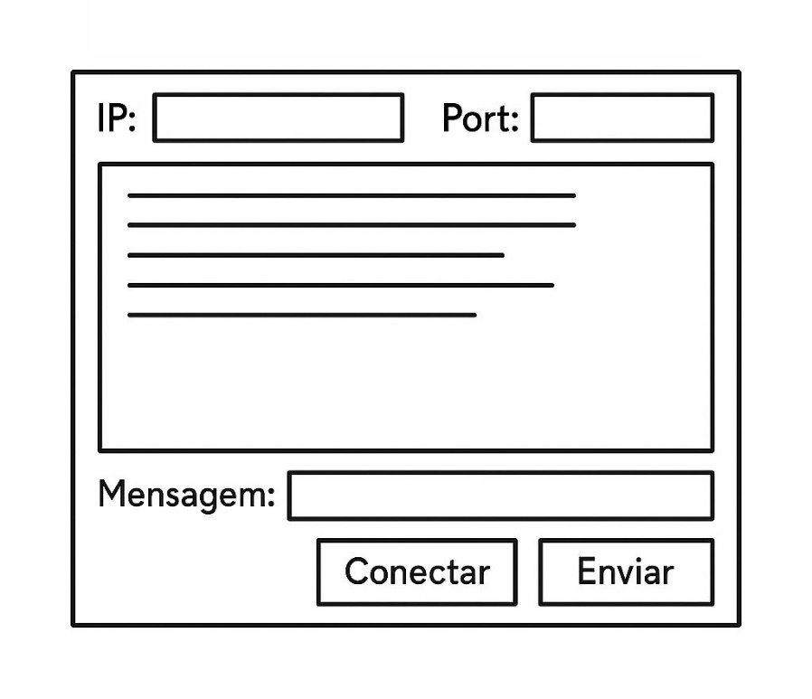

Figura - Wireframe do Ecrã de Chat

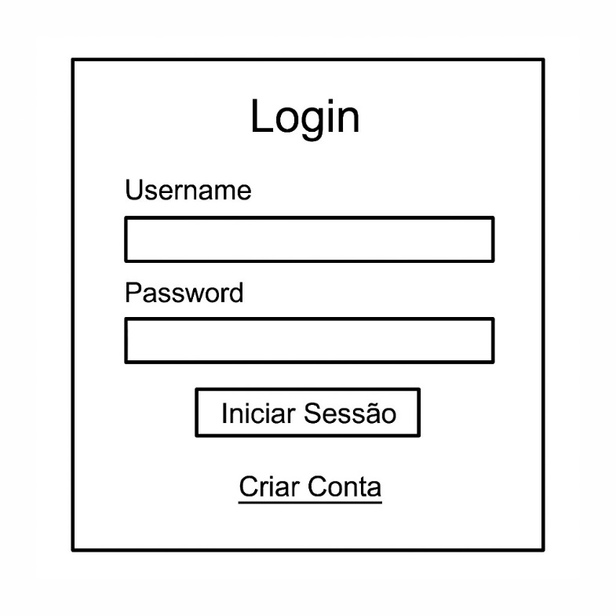

Figura - Wireframe da Página de Login

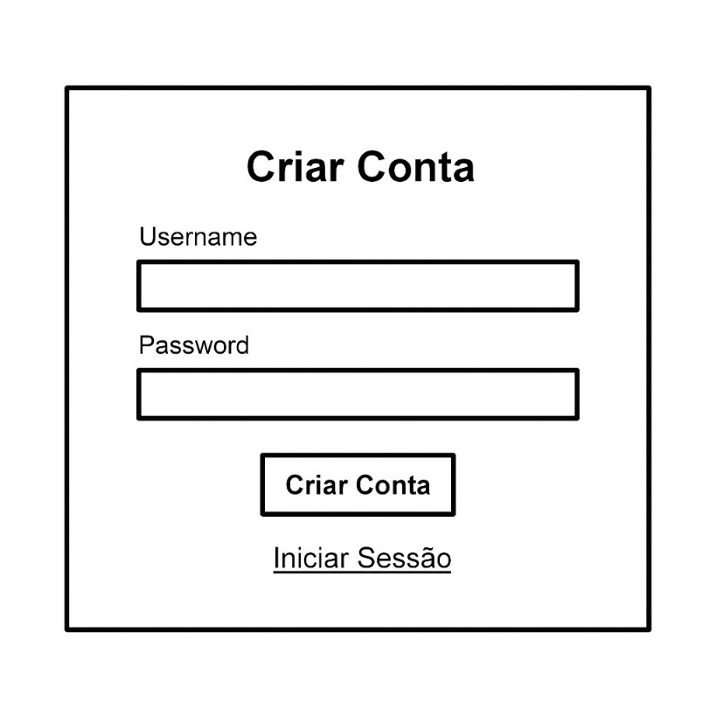

Figura - Wireframe da Página de Criar Conta

# Conclusão

Nesta primeira fase do projeto, foi desenvolvida a base do sistema de comunicação cliente-servidor, focando-se na troca de mensagens estruturadas através da biblioteca ProtocolSI. A aplicação cliente, com interface gráfica em Windows Forms, consegue comunicar com o servidor, que por sua vez suporta múltiplos clientes em simultâneo.

Embora nesta fase ainda não tenham sido implementadas funcionalidades de segurança, como autenticação e criptografia, estas já foram planeadas e descritas no relatório, estando previstas para a fase seguinte do projeto.

Foram ainda desenvolvidos *wireframes* que representam a interface atual e as interfaces futuras, permitindo uma visão clara da evolução prevista para o sistema. O projeto está preparado para avançar para a próxima fase, onde serão integrados os mecanismos de segurança.